# BAB III

# ANALISIS DAN PERANCANGAN SISTEM

## Analisis Kebutuhan

Aplikasi nomor register legalisir yang akan dirancang ini membutuhkan spesifikasi perangkat lunak (*software*) dan perangkat keras (*hardware*) sebagai berikut :

### 3.1.1 Kebutuhan Perngkat Lunak (Software)

Perangkat lunak (*software*) yang dibutuhkan sebagai berikut:

1. Sistem Operasi.
2. *Browser.*

### 3.1.2 Kebutuhan Perangkat Keras (Hardware)

Perangkat keras (hardware) yang dibutuhkan sebagai berikut:

1. Komputer *Client* dengan spesifikasi sebagai berikut :

* Prosesor : Intel(R) Core(TM) i3
* RAM : 2 GB
* Harddisk : 500 GB

1. Server dengan spesifikasi sebagai berikut :

* Prosesor : Inter(R) Xeon(R) CPU X5670
* RAM : 2 GB
* Harddisk : 1 TB

1. Printer

### 3.1.3 Kebutuhan *Input*

*Input* yang dibutuhkan sebagai berikut:

1. Nomor Induk Kependudukan (NIK)

2. Nomor Kartu Keluarga (KK)

3. Nomor Akta

### 3.1.4 Kebutuhan *Output*

*Output* yang dibutuhkan sebagai berikut:

1. Nomor register legalisir
2. Tanggal
3. Pejabat legalisir

## Pemodelan Sistem

Adapun pemodelan yang digunakan dalam membangun aplikasi ini adalah sebagai berikut :

### Usecase Diagram

#### Usecase Diagram Admin

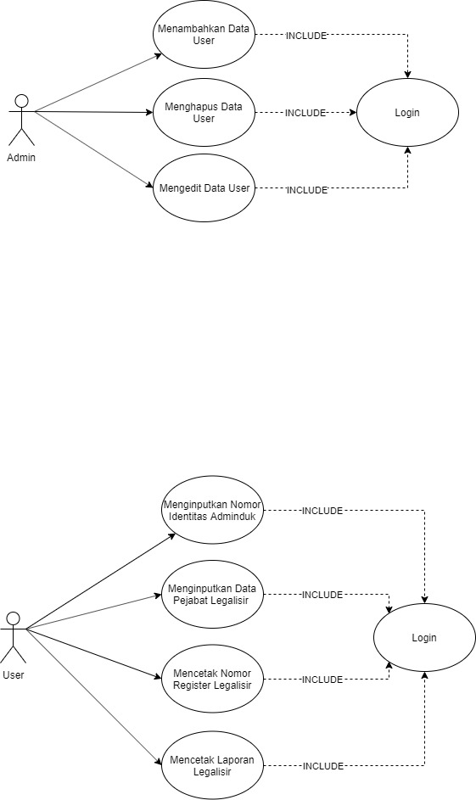

##### Gambar 3.1 *Use Case* Diagram Admin

Dari *usecase diagram* gambar 3.1 Admin dapat melakukan proses untuk menambah, menghapus dan mengedit data user. Sebelum Admin dapat melakukan proses-proses tersebut, Admin harus melalui proses login terlebih dahulu.

#### Usecase Diagram User

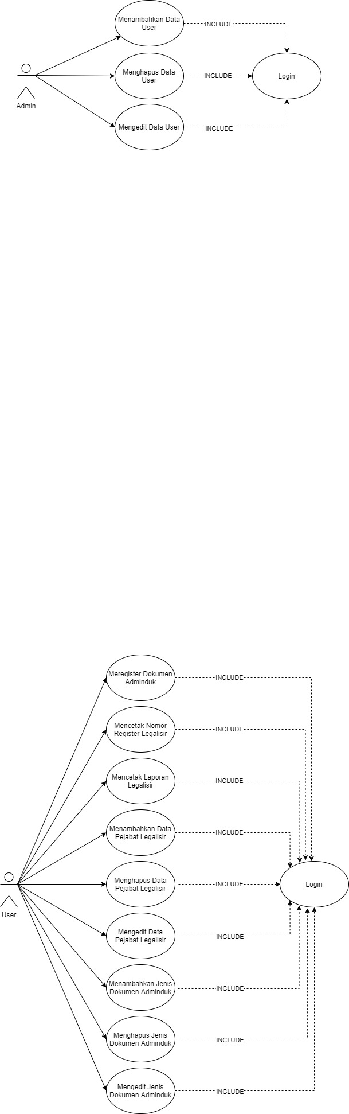

##### Gambar 3.2 *Use Case* Diagram *User*

Pada *usecase diagram* gambar 3.2 *User* dapat melakukan proses untuk menambah, menghapus dan mengedit data pejabat legalisir juga jenis dokumen adminduk. Meregister dokumen adminduk, mencetak nomor register legalisir dan mencetak laporan legalisir. Sebelum *User* dapat melakukan proses-proses tersebut, *User* harus melalui proses login terlebih dahulu.

### 3.2.2 *Activity Diagram*

#### Activity Diagram Admin Menambahkan Data User

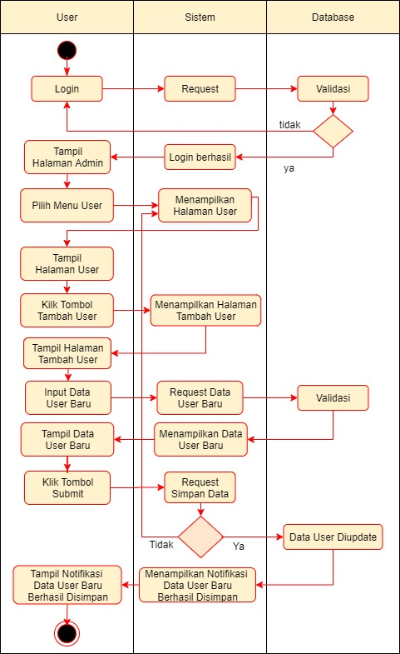

##### Gambar 3.3. *Activity Diagram* Admin Menambahkan Data User

Pada *activity diagram* gambar 3.3 Admin dapat menambahkan data user. Sebelum Admin dapat melakukan proses tambah data user, Admin harus melalui proses login terlebih dahulu. Apabila proses login berhasil, maka akan tampil halaman Admin. Jika proses login gagal, maka akan dialihkan kembali ke halaman login.

Pada halaman Admin, terdapat menu untuk menambahkan data user baru. Jika menu tersebut diklik, maka akan muncul form untuk mengisi data user baru. Apabila semua kolom pada form tambah data user sudah lengkap maka pilih tombol simpan. Jika proses simpan data user berhasil maka akan tampil notifikasi berhasil disimpan.

#### *Activity Diagram* Admin Menghapus Data User

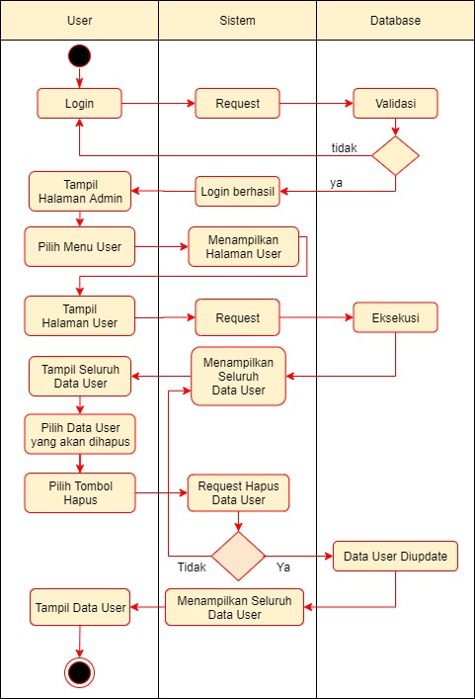

##### Gambar 3.4. *Activity Diagram* Admin Menghapus Data User

Pada *activity diagram* gambar 3.4 Admin dapat menghapus data user. Sebelum menghapus data user, Admin harus melalui proses login terlebih dahulu. Pada halaman Admin, terdapat menu untuk melihat data user yang sudah ada. Untuk menghapus, pilih salah satu data user lalu klik tombol hapus. Jika data user berhasil dihapus maka akan tampil semua data user yang tidak dihapus. Jika gagal akan kembali menampilkan seluruh data user.

#### Activity Diagram Admin Mengedit Data User

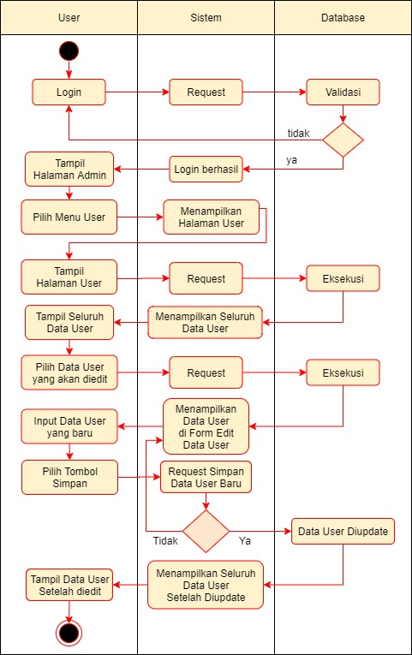

##### Gambar 3.5. *Activity Diagram* Admin Mengedit Data User

Pada *activity diagram* gambar 3.5 Admin dapat mengedit data user yang sudah ada. Sebelum melakukan proses edit data user, Admin harus melalui proses login terlebih dahulu. Pilih menu User maka akan tampil seluruh data user yang sudah ada. Untuk mengedit, pilih salah satu data user yang ingin diedit, maka muncul form edit data user. Jika kolom pada form edit sudah terisi dengan data baru, pilih tombol simpan. Jika data user berhasil diedit, maka akan tampil semua data user. Jika proses edit gagal maka akan kembali pada form edit data user.

#### *Activity Diagram* User Meregister Dokumen Adminduk

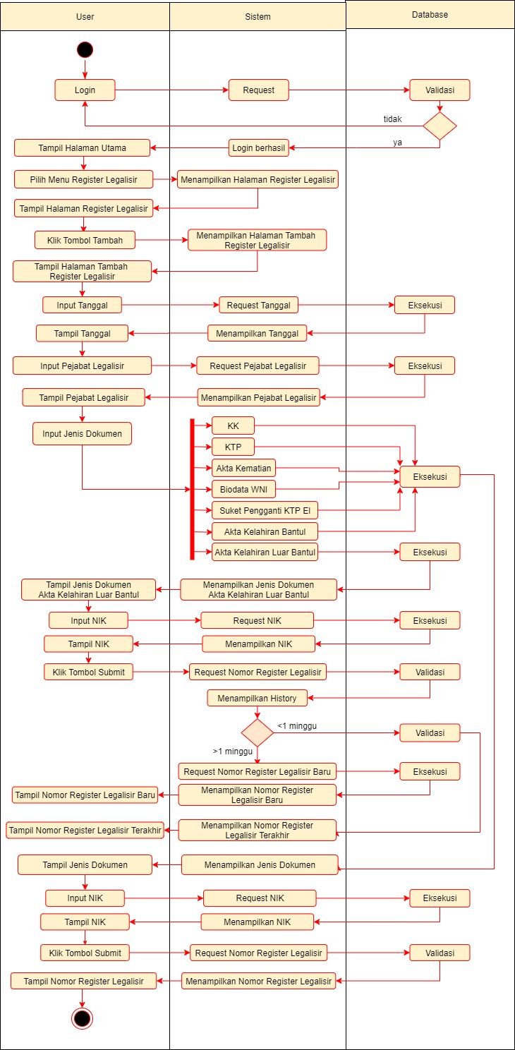

##### Gambar 3.6. *Activity Diagram* User Meregister Dokumen Adminduk

Pada *activity diagram* gambar 3.6 User dapat meregister dokumen Adminduk. User harus melalui proses login terlebih dahulu untuk dapat meregister dokumen Adminduk. Pada halaman user, pilih menu Register Legalisir maka akan tampil halaman register legalisir. Lalu user dapat klik tombol Tambah maka akan muncul halaman tambah register legalisir. Yang perlu diinputkan yaitu tanggal, nama pejabat, jenis dokumen dan NIK.­­­­­

Untuk jenis dokumen akta kelahiran luar Bantul apabila pemohon legalisir kurang dari satu minggu maka akan menggunakan nomor register legalisir yang terakhir. Jika lebih dari satu minggu maka akan menggunakan nomor register legalisir yang baru. Untuk jenis dokumen yang lain menggunakan nomor legalisir baru. Jika semua kolom sudah terisi dan user memilih tombol Submit, maka akan muncul nomor register legalisir yang akan dicetak.

#### *Activity Diagram* User Mencetak Nomor Register Legalisir

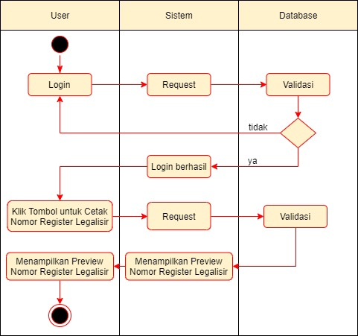

##### Gambar 3.7. *Activity Diagram* User Mencetak Nomor Register Legalisir

Pada *activity diagram* gambar 3.7 User dapat mencetak nomor register legalisir, User harus melalui proses login terlebih dahulu. Proses untuk cetak nomor legalisir ini sebelumnya user harus menginputkan data (Gambar 3.6. *Activity Diagram* User Meregister Dokumen Adminduk). Jika data sudah diinputkan maka user dapat mencetak dengan klik tombol cetak. Sistem akan meminta nomor register dengan urutan selanjutnya yang sudah ada di database.

#### *Activity Diagram* User Mencetak Laporan Legalisir

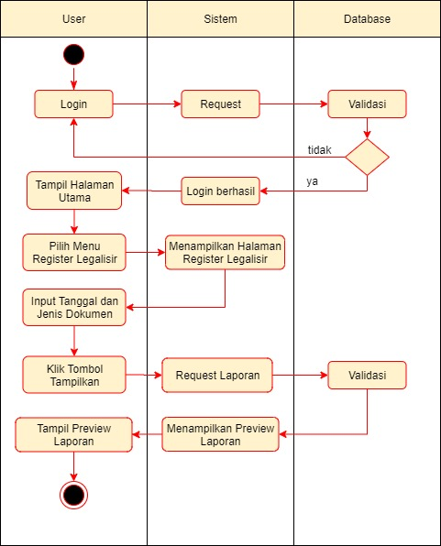

##### Gambar 3.8. *Activity Diagram* User Mencetak Laporan Legalisir

Pada *activity diagram* gambar 3.8 User dapat mencetak laporan legalisir, User harus melalui proses login terlebih dahulu. Laporan dapat ditampilkan dengan menggunakan tanggal dan jenis dokumen. Langkah pertama user memilih menu register legalisir. Lalu User menginputkan terlebih dahulu tanggal dan jenis dokumennya.Selanjutnya user klik tombol tampilkan, maka akan tampil dan diap untuk dicetak laporan sesuai tanggal yang telah diinputkan sebelumnya dengan jenis dokumen yang sudah dipilih sebelumnya.

#### *Activity Diagram* User Menambahkan Data Pejabat Legalisir

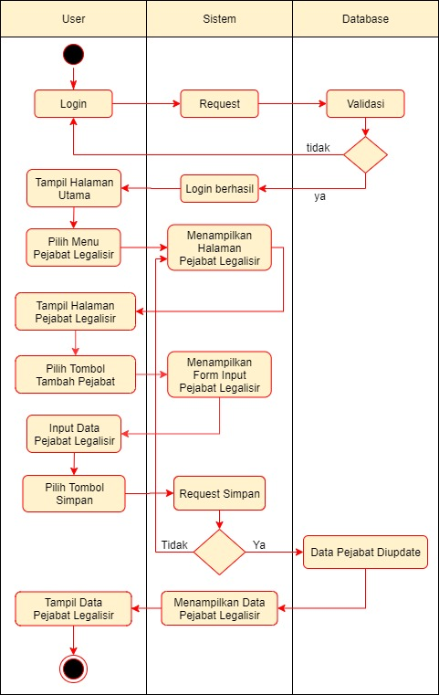

##### Gambar 3.9. *Activity Diagram* User Menambahkan Data Pejabat Legalisir

Pada *activity diagram* gambar 3.9 User dapat menambahkan data pejabat legalisir. User harus melalui proses login terlebih dahulu untuk dapat melakukan tambah data pejabat legalisir­,. Untuk menginputkan data pejabat legaliser baru, user pilih menu pejabat legalisir. Lalu user memilih tombol Tambah Pejabat untuk menambah data pejabat legalisir. Selanjutnya akan tampil halaman yang berisi form untuk menginputkan data pejabat legalisir yang baru. Jika form sudah diisi oleh user, maka pilih tombol simpan. Proses simpan jika berhasil maka data di database akan bertambah, dan akan ditampilkan semua data pejabat legalisir di halaman Pejabat Legalisir. Jika proses simpan gagal maka akan dialihkan ke halaman Pejabat Legalisir.

#### *Activity Diagram* User Menghapus Data Pejabat Legalisir

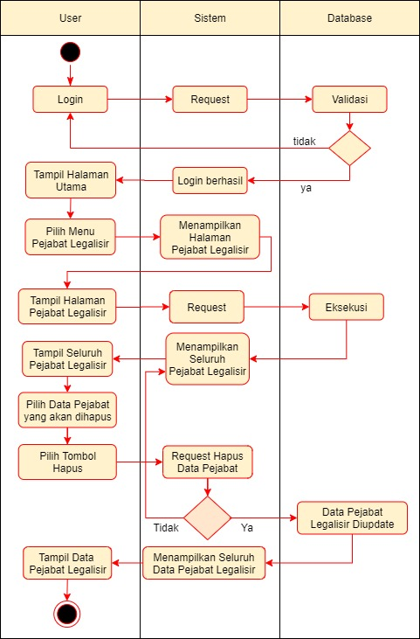

##### Gambar 3.10. *Activity Diagram* User Menghapus Data Pejabat Legalisir

Pada *activity diagram* gambar 3.10 User dapat menghapus data pejabat legalisir, User harus melalui proses login terlebih dahulu. Pada halaman Pejabat Legalisir, User dapat melihat data pejabat legalisir yang sudah ada. Untuk menghapus, pilih salah satu data pejabat legalisir lalu klik tombol hapus. Jika data pejabat legalisir berhasil dihapus maka akan tampil semua data pejabat legalisir yang tidak dihapus. Jika gagal akan kembali menampilkan seluruh data pejabat legalisir.

#### *Activity Diagram* User Mengedit Data Pejabat Legalisir

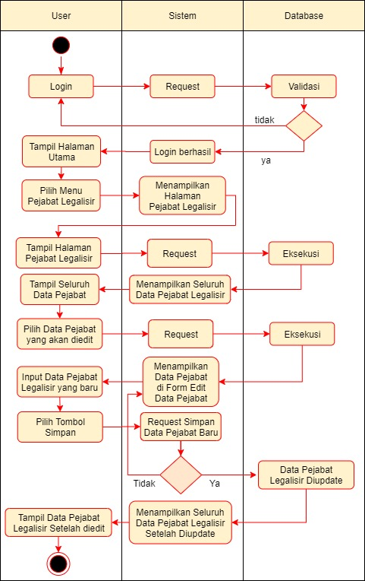

##### Gambar 3.11. *Activity Diagram* User Mengedit Data Pejabat Legalisir

Pada *activity diagram* gambar 3.11 User dapat mengedit data pejabat legalisir yang sudah ada. Sebelum melakukan proses edit data pejabat legalisir, User harus melalui proses login terlebih dahulu. Pilih menu Pejabat Legalisir maka akan tampil seluruh data pejabat legalisir yang sudah ada. Untuk mengedit, pilih salah satu data pejabat legalisir yang ingin diedit, maka muncul form edit data pejabat legalisir. Jika kolom pada form edit sudah terisi dengan data baru, pilih tombol simpan. Jika data pejabat legalisir berhasil diedit, maka akan tampil semua data pejabat legalisir. Jika proses edit gagal maka akan kembali pada form edit data pejabat legalisir.

#### *Activity Diagram* User Menambah Jenis Dokumen Adminduk

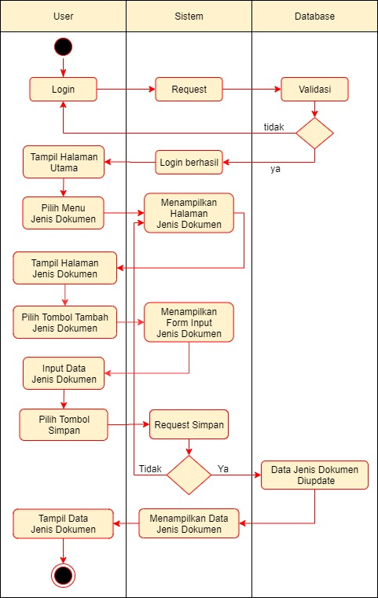

##### Gambar 3.12. *Activity Diagram* User Menambah Jenis Dokumen Adminduk

Pada *activity diagram* gambar 3.12 User dapat menambahkan jenis dokumen. User harus melalui proses login terlebih dahulu untuk dapat melakukan tambah jenis dokumen,. Untuk menginputkan jenis dokumen baru, user pilih menu Jenis Dokumen. Lalu user memilih tombol Add New untuk menambah jenis dokumen. Selanjutnya akan tampil halaman yang berisi form untuk menginputkan jenis dokumen yang baru. Jika form sudah diisi oleh user, maka pilih tombol simpan. Proses simpan jika berhasil maka data di database akan bertambah, dan akan ditampilkan semua data jenis dokumen di halaman Jenis Dokumen. Jika proses simpan gagal maka akan dialihkan ke halaman Jenis Dokumen.

#### *Activity Diagram* User Menghapus Jenis Dokumen Adminduk

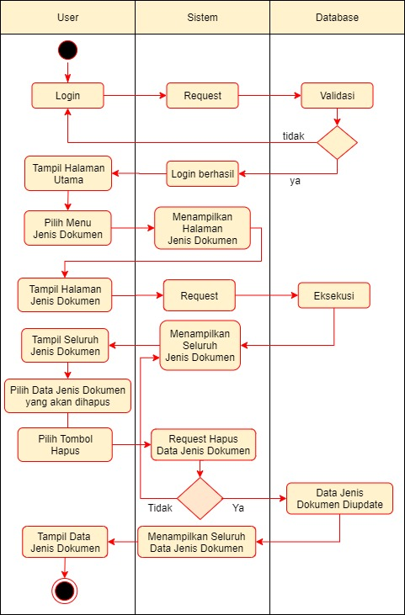

##### Gambar 3.13. *Activity Diagram* User Menghapus Jenis Dokumen Adminduk

Pada *activity diagram* gambar 3.13 User dapat menghapus jenis dokumen adminduk, User harus melalui proses login terlebih dahulu. Pada halaman Jenis Dokumen, User dapat melihat data jenis dokumen yang sudah ada. Untuk menghapus, pilih salah satu data jenis dokumen lalu klik tombol hapus. Jika data jenis dokumen berhasil dihapus maka akan tampil semua data jenis dokumen yang tidak dihapus. Jika gagal akan kembali menampilkan seluruh data jenis dokumen.

#### *Activity Diagram* User Mengedit Jenis Dokumen Adminduk

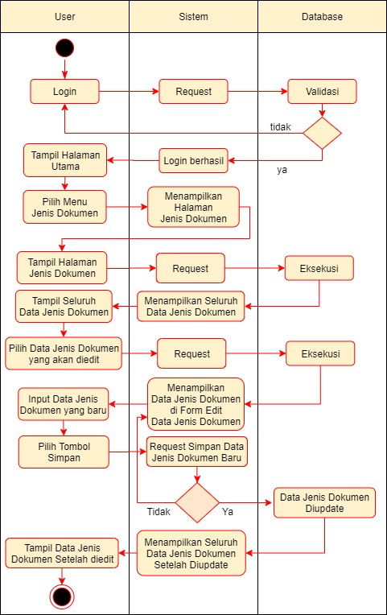

##### Gambar 3.14. *Activity Diagram* User Mengedit Jenis Dokumen Adminduk

Pada *activity diagram* gambar 3.14 User dapat mengedit jenis dokumen adminduk yang sudah ada. Sebelum melakukan proses edit data jenis dokumen, User harus melalui proses login terlebih dahulu. Pilih menu Jenis Dokumen maka akan tampil seluruh data jenis dokumen yang sudah ada. Untuk mengedit, pilih salah satu data jenis dokumen yang ingin diedit, maka muncul form edit jenis dokumen. Jika kolom pada form edit sudah terisi dengan data baru, pilih tombol simpan. Jika data jenis dokumen berhasil diedit, maka akan tampil semua data jenis dokumen. Jika proses edit gagal maka akan kembali pada form edit data jenis dokumen.

## Perancangan Sistem

Pada perancangan sistem ini dijelaskan keseluruhan perancangan sistem yang meliputi Rancangan Database, Penjelasan Relasi Antar Tabel pada Database, dan Perancangan User Interface.

### Rancangan Database

Rancangan *database* untuk membangun aplikasi register nomor legalisir ini sebagai berikut :

#### Struktur Tabel User

Tabel user digunakan untuk menyimpan data user juga data admin. Struktur tabel user dapat dilihat pada tabel 3.1.

###### Tabel 3.1 Struktur Tabel User

|  |  |  |  |
| --- | --- | --- | --- |
| No. | Nama Field | Type | Keterangan |
| 1. | userId | int(11) | ID User (Primary Key) |
| 2. | email | varchar(128) | Email |
| 3. | password | varchar(128) | Password |
| 4. | name | varchar(128) | Nama User |
| 5. | mobile | varchar(20) | Nomor HP |
| 6. | statusId | tinyint(4) | ID Status User  (Foreign Key) |
| 7. | isDeleted | tinyint(4) | Status data terhapus |
| 8. | iscreatedBy | int(11) | Menunjukkan oleh siapa data diinput |
| 9. | createDtm | datetime | Menunjukkan kapan waktu data diinput |
| 10. | updateBy | int(11) | Menunjukkan oleh siapa data diupdate |
| 11. | updateDtm | datetime | Menunjukkan kapan waktu data diupdate |

#### Struktur Tabel Register Legalisir

Tabel register legalisir digunakan untuk menyimpan data register legalisir. Struktur tabel user dapat dilihat pada tabel 3.2.

###### Tabel 3.2 Struktur Tabel Register Legalisir

|  |  |  |  |
| --- | --- | --- | --- |
| No. | Nama Field | Type | Keterangan |
| 1. | reglegId | int(11) | ID Register Legalisir (Primary Key) |
| 2. | pejabatId | int(11) | ID Pejabat Legalisir (Foreign Key) |
| 3. | jenisdokId | int(11) | Id Jenis Dokumen (Foreign Key) |
| 4. | NIK | int(11) | Nomor Induk Kependudukan  (Foreign Key) |
| 5. | no_reg | int(11) | Nomor Register Legalisir |
| 6. | tanggal | datetime | Tanggal |
| 7. | terhapus | tinyint(1) | Status hapus data |
| 8. | dibuatOleh | int(11) | Menunjukkan oleh siapa data diinput |
| 9. | waktuDibuat | datetime | Menunjukkan kapan waktu data diinput |
| 10. | diubahOleh | int(11) | Menunjukkan oleh siapa data diupdate |
| 11. | waktuDiubah | datetime | Menunjukkan kapan waktu data diupdate |

#### Struktur Tabel Status User

Tabel status user digunakan untuk menyimpan data status user legalisir. Struktur tabel user dapat dilihat pada tabel 3.3.

###### Tabel 3.3 Struktur Tabel Status User

|  |  |  |  |
| --- | --- | --- | --- |
| No. | Nama Field | Type | Keterangan |
| 1. | statusId | tinyint(4) | ID Status User  (Primary Key) |
| 2. | status | varchar(50) | Status User |

#### Struktur Tabel Jenis Dokumen

Tabel jenis dokumen digunakan untuk menyimpan data jenis dokumen. Struktur tabel user dapat dilihat pada tabel 3.4.

###### Tabel 3.4 Struktur Tabel Jenis Dokumen

|  |  |  |  |
| --- | --- | --- | --- |
| No. | Nama Field | Type | Keterangan |
| 1. | jenisdokId | int(11) | ID Jenis Dokumen (Primary Key) |
| 2. | kode | varchar(3) | Kode Jenis Dokumen |
| 3. | nama | varchar(50) | Nama Dokumen |
| 4. | terhapus | tinyint(1) | Status hapus data |
| 5. | dibuatOleh | int(11) | Menunjukkan oleh siapa data diinput |
| 6. | waktuDibuat | datetime | Menunjukkan kapan waktu data diinput |
| 7.. | diubahOleh | int(11) | Menunjukkan oleh siapa data diupdate |
| 8. | waktuDiubah | datetime | Menunjukkan kapan waktu data diupdate |

#### Struktur Tabel Pejabat Legalisir

Tabel pejabat legalisir digunakan untuk menyimpan data pejabat legalisir. Struktur tabel user dapat dilihat pada tabel 3.5.

###### Tabel 3.5 Struktur Tabel Pejabat Legalisir

|  |  |  |  |
| --- | --- | --- | --- |
| No. | Nama Field | Type | Keterangan |
| 1. | pejebatId | int(11) | ID Pejabat (Primary Key) |
| 2. | nip | varchar(25) | Nomor Induk Pegawai |
| 3. | nama | varchar(50) | Nama Pejabat |
| 4. | jabatan | varchar(50) | Jabatan |
| 5. | terhapus | tinyint(1) | Status hapus data |
| 6. | dibuatOleh | int(11) | Menunjukkan oleh siapa data diinput |
| 7.. | waktuDibuat | datetime | Menunjukkan kapan waktu data diinput |
| 8. | diubahOleh | int(11) | Menunjukkan oleh siapa data diupdate |
| 9. | waktuDiubah | datetime | Menunjukkan kapan waktu data diupdate |

#### Struktur Tabel Biodata Adminduk

Tabel biodata adminduk digunakan untuk menyimpan data biodata adminduk. Struktur tabel user dapat dilihat pada tabel 3.6.

###### Tabel 3.6 Struktur Tabel Biodata Adminduk

|  |  |  |  |
| --- | --- | --- | --- |
| No. | Nama Field | Type | Keterangan |
| 1. | bioadmid | int(11) | Primary Key |
| 2. | NIK | varchar(16) | Nomor Induk Kependudukan  (Primary Ke) |
| 3. | NAMA_LGKP | varchar(50) | Nama Lengkap |
| 4. | JENIS_KLMIN | varchar(10) | Jenis Kelamin |
| 5. | TMPT_LHR | varchar(100) | Tempat Lahir |
| 6. | TGL_LHR | date | Tanggal Lahir |
| 7. | NO_AKTA_LHR | varchar(16) | Nomor Akta Kelahiran |
| 8. | GOL_DRH | varchar(10) | Golongan Darah |
| 9. | AGAMA | varchar(20) | Agama |
| 10. | STAT_KWN | varchar(25) | Status Kawin |
| 11. | NO_AKTA_KWN | varchar(16) | Nomor Akta Kawin |
| 12. | TGL_KWN | date | Tanggal Kawin |
| 13. | NO_AKTA_CRAI | varchar(16) | Nomor Akta Cerai |
| 14. | TGL_CRAI | date | Tanggal Cerai |
| 15. | STAT_HBKEL | varchar(25) | Status Hubungan Dalam Keluarga |
| 16. | PDDK_AKH | varchar(10) | Pendidikan Terakhir |
| 17. | JENIS_PKRJN | varchar(25) | Jenis Pekerjaan |
| 18. | NAMA_LGKP_IBU | varchar(50) | Nama Lengkap Ibu |
| 19. | NAMA_LGKP_AYAH | varchar(50) | Nama Lengkap Ayah |
| 20. | NO_KK | varchar(16) | Nomor Kartu Keluarga |

### Relasi Antar Tabel

Relasi antar tabel untuk membangun aplikasi, ini dapat dilihat pada gambar 3.10. Relasi antar tabel merupakan gambaran dari database dengan tabel sesuai dengan struktur tabel di atas.

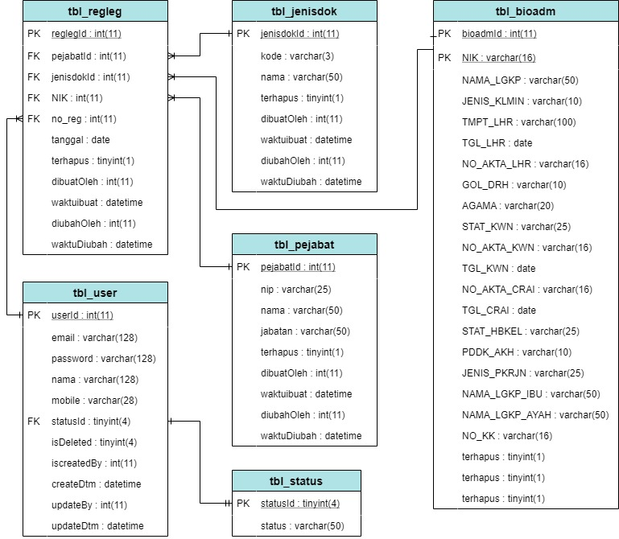

##### Gambar 3.10 Relasi Antar Tabel

Pada gambar 3.10 dapat dilihat tbl_user, tbl_jenisdok, tbl_bioadm, tbl_pejabat memiliki relasi dengan one to many dengan tabel tbl_regleg. Sedangkan tbl_user memiliki relasi one to one dengan tbl_status.

### Rancangan User Interface

#### Halaman Login

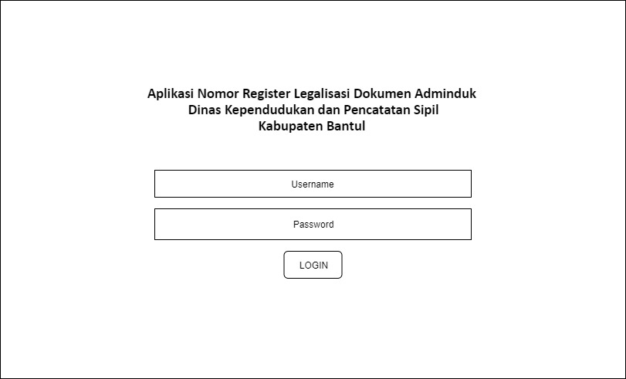

##### Gambar 3.11. Rancangan User Interface Halaman Login

Pada rancangan user interface gambar 3.11 adalah tampilan untuk halaman login. Pada halaman login ini dapat digunakan untuk login admin maupun user.

#### Halaman Utama Admin

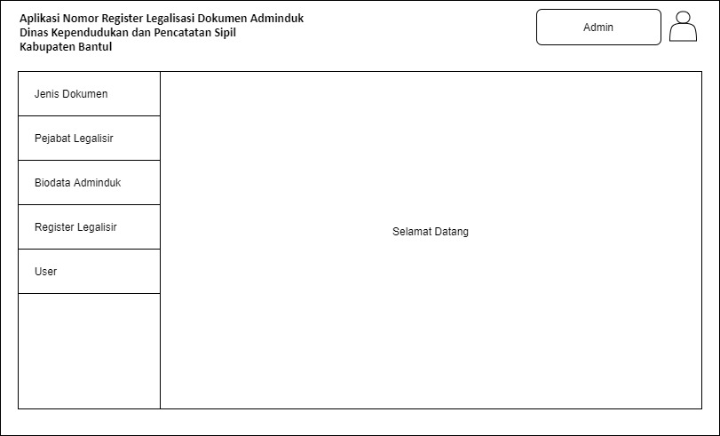

##### Gambar 3.12. Rancangan User Interface Halaman Utama Admin

Pada rancangan user interface gambar 3.12 adalah tampilan untuk halaman utama setelah Admin berhasil login.

#### Halaman Menu Tambah User

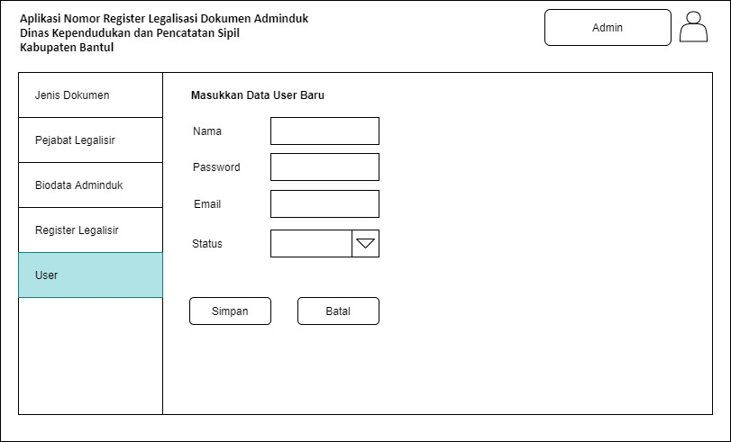

##### Gambar 3.13. Rancangan User Interface Halaman Menu Tambah User

Pada rancangan user interface gambar 3.13 adalah tampilan form untuk menambahkan data user baru.

#### Halaman Form Edit Data User

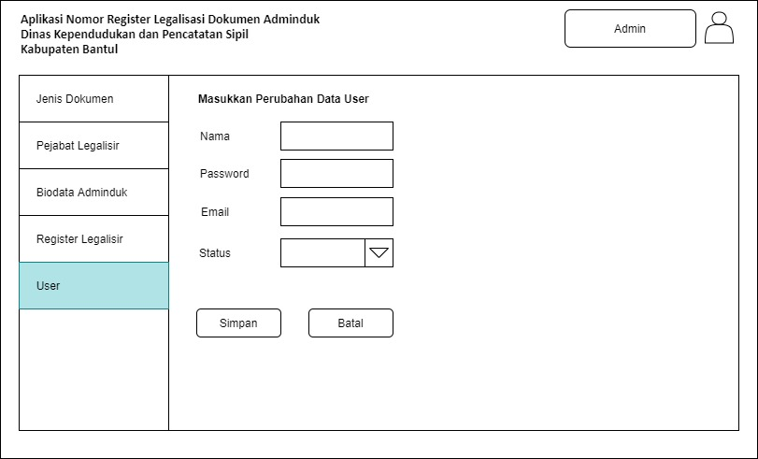

##### Gambar 3.14. Rancangan User Interface Halaman Form Edit Data User

Pada rancangan user interface gambar 3.14 adalah tampilan halaman untuk merubah data user yang sebelumnya sudah tersimpan di database.

#### Halaman Proses Hapus Data User

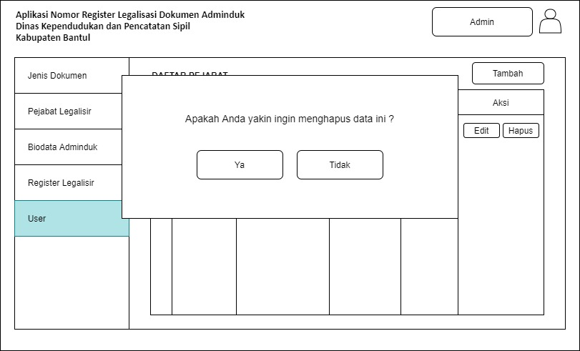

##### Gambar 3.15. Rancangan User Interface Halaman Proses Hapus Data User

Pada rancangan user interface gambar 3.15 adalah tampilan saat menghapus data user yang sebelumnya tersimpan di database.

#### Halaman Utama User

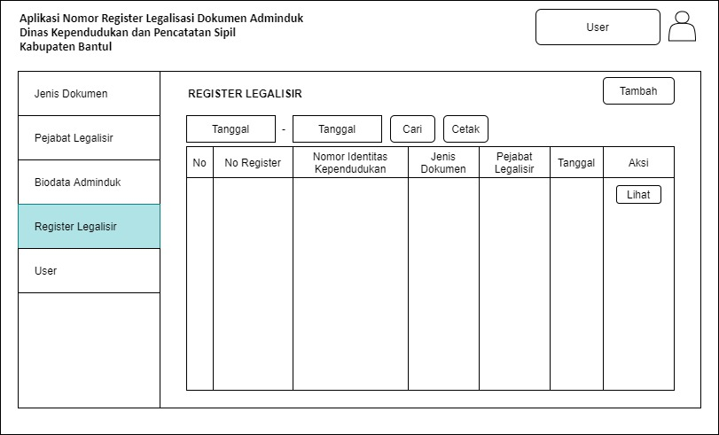

##### Gambar 3.16. Rancangan User Interface Halaman Utama User

Pada rancangan user interface gambar 3.16 adalah tampilan untuk halaman utama setelah User berhasil login.

#### Halaman Menu Register Legalisir

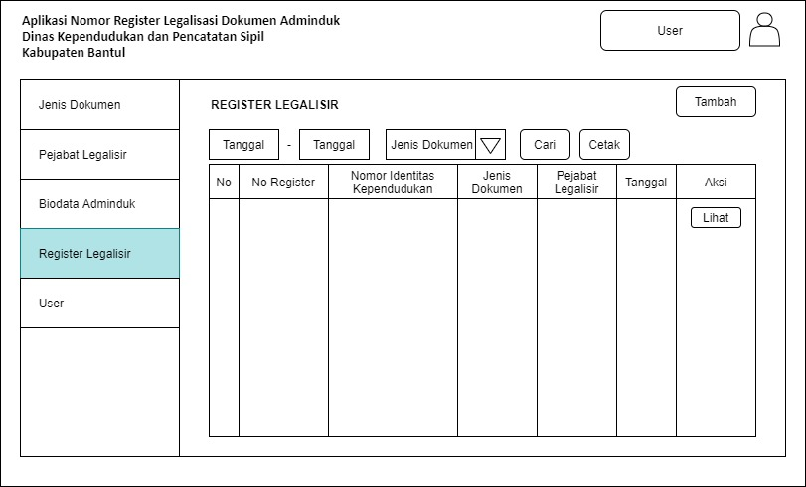

##### Gambar 3.17. Rancangan User Interface Halaman Menu Register Legalisir

Pada rancangan user interface gambar 3.17 adalah tampilan halaman register legaliser, dimana user dapat menginputkan data dokumen yang akan dilegslisir.

#### Halaman Menu Pejabat Legalisir

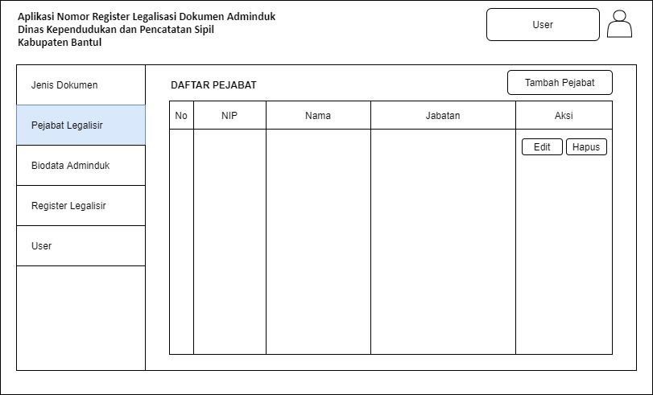

##### Gambar 3.18. Rancangan User Interface Halaman Menu Pejabat Legalisir

Pada rancangan user interface gambar 3.18 adalah tampilan halaman pejabat legalisir. Di halaman ini terdapat data pejabat legalisir dan tombol untuk menambahkan, mengedit dan menghapus pejabat legalisir.